Especificación de requerimientos de softwar

for

DEUV

Version 1.0 approved

Prepared by Fernando cabrera

<organization>

07/11/18

Tabla de contenidos

1. Introdución 1

1.1 Propósito 1

1.2 Convenciones del producto 1

1.3 Alcance del producto 1

1.4 Referencias 1

2. Descripción generalEl sistema debe ser un sistema web 1

2.1 Perspectiva del producto 1

2.2 Tipos de usuario y características 2

2.3 Funciones del producto 2

2.4 Limitaciones generales 2

2.5 Supuestos y dependencias 2

3. Requisitos específicos 2

3.1 Requisitos funcionales 3

3.2 Requisitos de interfaz 3

3.3 Requisitos del rendimiento 3

3.4 Requisitos de diseño 3

3.5 atributos de calidadData Requirements 3

D

Pp

Versión

|  |  |  |  |
| --- | --- | --- | --- |
| **Name** | **Date** | **Reason For Changes** | **Version** |
| DEUV | 07/11718 |  | 1.0 |
|  |  |  |  |

# Introdución

## Propósito

El proyecto aquí descrito será realizado para poder realizar un sistema que permita iniciar un proceso de denuncia a través del mismo desde dentro del portal de “MIUV” por parte de los estudiantes y permitiendo al personal de la defensoría estudiantil analice las denuncias de los estudiantes para calificar si pueden procesar y actualizar el estado de la denuncia.

## Convenciones del producto

|  |  |
| --- | --- |
| Terminos | Descripción |
| DEUV | Sistema de denuncias de la universidad veracruzana |
| Denunciante | Estudiante inscrito en la universidad veracruzana y con una cuenta aciva en el sistema. |
| Usuario | Trabajador de la defensoría estudiantil |

## Alcance del producto

El producto final consta de un sistema web, el cuál permite a los estudiantes de la universidad veracruzana iniciar una denuncia a traves de este, para que posteriormente se sea revisado por la defensoría estudiantil y esta emita un dictamen para confirmar si la denuncia puede proceder y posteriormente, si la denuncia es admitida la defensoría estudiantil emitirá una respuesta sobre la denuncia correspondiente.

## Referencias deEL

|  |  |
| --- | --- |
| Título del documento | Referencia |
| Standard IEEE 830-1998 | IEEE |

# Descripción general

## Perspectiva del producto

EL sistema DEUV será un un sistema online, al que se podrá acceder desde el portal de “MIUV” y por medio de este, los alumnos de la universidad veracruzana podrán iniciar un proceso de denuncia, posteriormente, el personal de la defensoría est

udiantil se encargarán de revisar las denuncias realizadas a través del sistema y podrán calificar si la denuncia es procesable además de incluir notas para confirmar el estado de la denuncia y cualquier información que necesite el estudiante denunciante.

## Tipos de usuario y características

Los tipos de usuarios identificados que operarán el sistema son:

|  |  |  |
| --- | --- | --- |
| Tipo usuario | Funciones | Experiencia técnica |
| Trabajador de la defensoría estudiantil | * Responde las denuncias realizadas por los estudiantes * Actualiza el estado de la denuncia | Media |
| Denunciante (Estudiante) | * Iniciar un proceso de denuncia * Consulta el estatuto académico * Consulta las respuestas dadas a cada denuncia | Media |

ictamen para confirmar si la denuncia puede proceder y posteriormente, si la denuncia es ad

## Funciones del producto

EL producto debe permitir realizar las siguientes tareas:

* El denunciante podra consultar el estatuto estudiantil a traves del sistema
* El denunciante podrá iniciar una denuncia por medio del sistema
* El personal de la defensoría academica podrá revisar las denuncias realizadas por los estudiantes y definir la denuncia como aceptada o rechazada.
* El personal de la defensoría estudiantil podrá actualizar el estado de una denuncia específica para especificar el estado de la denuncia si fue aceptada y agregar notas respectivas al proceso.
* El Denunciante debe poder realizar un seguimiento de cada denuncia realizada

## Limitaciones generales

Las limitaciones principales del sistema son:

* El sistema debe ser un sistema web
* El sistema debe conectarse con el portal de “MIUV”
* El sistema debe guardar un registro de las denuncias registradas
* Se debe apegar a las leyes de privacidad de datos de los estados unidos mexicanos

## Supuestos y dependencias

### Supuestos

* El sistema tendrá un despliegue inicial para la facultad de estadística e informática
* Podrán acceder hasta 10000 usuarios simultáneamente
* Está planeado para escalarse a todas las facultades de la universidad veracruzana
* Debe ser compatible con mysql
* Se debe apegar a las leyes de privacidad de datos

### Dependencias

* El sistema debe mantenerse conectado a internet para poder accederce
* El sistema debe poder accederse a través del portal de “MIUV”

# Requisitos específicos

## Requisitos funcionales

La siguiente imagen es el diagrama de casos de uso diseñado para el sistema:

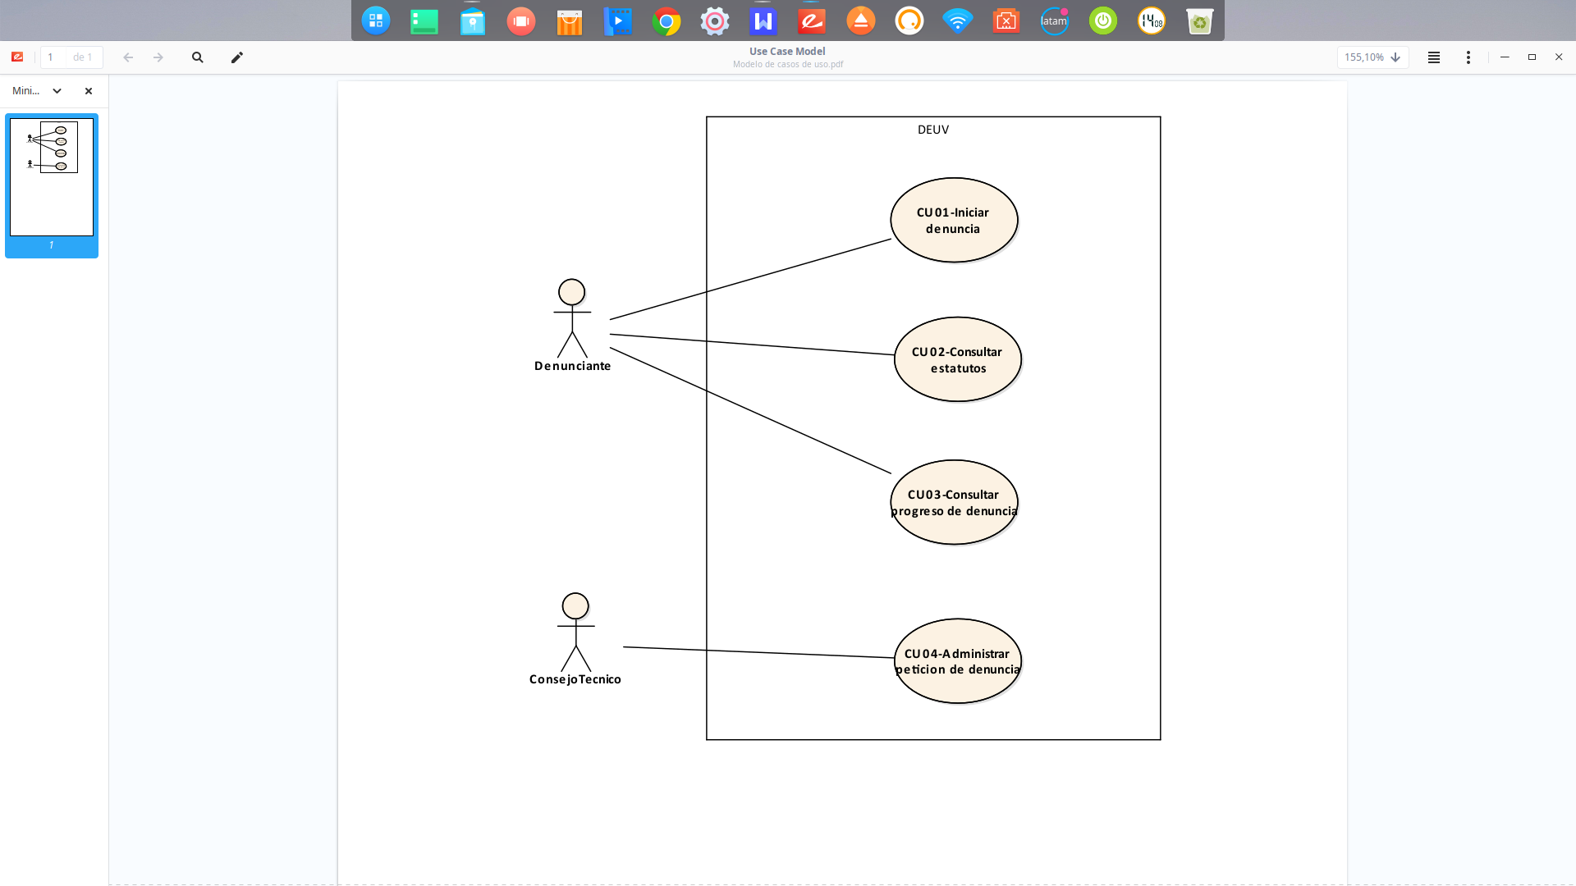

A continuación se adjuntan las descripciones de los casos de uso

|  |  |
| --- | --- |
| **­­ID:** | CU01 |
| **Nombre:** | Iniciar denuncia |
| **Autor(es):** | Fernando Mikhail Cabrera Herrera |
| **Fecha de creación:** |  |
| **Fecha de actualización:** |  |
| **Descripción:** | Esta funcionalidad permite a un **Denunciante** iniciar una **denuncia** dentro del sistema para que esta sea, evaluada y posteriormente respondida |
| **Actor(es):** | **Denunciante** |
| **Disparador:** | El **Denunciante** selecciona la opción iniciar denuncia |
| **Precondiciones:** | 1. El **Denunciante** debe tener una cuenta registrada dentro del portal de “MIUV”. 2. El **Denunciante** debe estar autenticado dentro del portal de “MIUV”. |
| **Flujo Normal:** | 1. El Sistema muestra una una ventana que permite:  * Escribir el **asunto** de la denuncia * redactar una **denuncia**   para posteriormente almacenarla en el sistema y que esta sea evaluada por el personal correspondiente.   1. El **Denunciante** escribe un **asunto**, redacta la **denuncia** y posteriormente selecciona “Reportar”. 2. El sistema almacena la **denuncia** del **Denunciante** en el sitema y posteriormente notifica a este “La **denuncia** ha sido reportada”. 3. El **Denunciante** selecciona “Aceptar” 4. El sistema regresa al portar “MIUV” 5. Fin del caso de uso. |
| **Flujos Alternos:** | 1. Faltan datos para reportar una **denuncia**.    1. El sistema notifica al usuario “Debe redactar la **denuncia** y el **asunto** de la denuncia”.    2. El **Denunciante** selecciona aceptar.    3. El sistema regresa al paso 2 del flujo normal. |
| **Excepciones:** | 1. El sistema pierde conexión con la base de datos 2. El sistema despliega el mensaje “No es posible realizar una **denuncia** en este momento, inténtelo más tarde”. 3. El Denunciante selecciona “Aceptar” 4. El sistema regresa al portar “MIUV” 5. Fin del caso de uso |
| **Postcondiciones:** | 1. El sistema guarda una **denuncia** nueva para el Denunciante |
| **Reglas de negocio:** |  |
| **Incluye:**  **(relación Include)** |  |
| **Extiende:**  **(relación Extend)** |  |
| **Prioridad:** | Alta |

|  |  |
| --- | --- |
| **­­ID:** | CU02 |
| **Nombre:** | Consultar estatuto |
| **Autor(es):** | Fernando Mikhail Cabrera Herrera |
| **Fecha de creación:** |  |
| **Fecha de actualización:** |  |
| **Descripción:** | Esta funcionalidad permite a un **Denunciante** consultar el **estatuto** de la institución |
| **Actor(es):** | **Denunciante** |
| **Disparador:** | El **Denunciante** selecciona la opción consultar **estatuto** |
| **Precondiciones:** | 1. El **Denunciante** debe tener una cuenta registrada dentro del portal de “MIUV”. 2. El **Denunciante** debe estar autenticado dentro del portal de “MIUV”. |
| **Flujo Normal:** | 1. El Sistema muestra el **estatuto** institucional. 2. El **Denunciante** selecciona “Regresar”. 3. El sistema regresa al menú principal 4. Fin del caso de uso. |
| **Flujos Alternos:** |  |
| **Excepciones:** | 1. El sistema pierde conexión con la base de datos 2. El sistema despliega el mensaje “No es posible consultar el **estatuto** en este momento, inténtelo más tarde”. 3. El Denunciante selecciona “Aceptar”. 4. El sistema regresa al portar “MIUV”. 5. Fin del caso de uso. |
| **Postcondiciones:** |  |
| **Reglas de negocio:** |  |
| **Incluye:**  **(relación Include)** |  |
| **Extiende:**  **(relación Extend)** |  |
| **Prioridad:** | Baja |

|  |  |
| --- | --- |
| **­­ID:** | CU03 |
| **Nombre:** | Consultar progreso de **denuncia** |
| **Autor(es):** | Fernando Mikhail Cabrera Herrera |
| **Fecha de creación:** |  |
| **Fecha de actualización:** |  |
| **Descripción:** | Esta funcionalidad permite a un **Denunciante** consultar la respuesta sobre la **denuncia** y el progreso de esta. |
| **Actor(es):** | **Denunciante** |
| **Disparador:** | El **Denunciante** selecciona la opción consultar progreso de **denuncia** |
| **Precondiciones:** | 1. El **Denunciante** debe tener una cuenta registrada dentro del portal de “MIUV”. 2. El **Denunciante** debe estar autenticado dentro del portal de “MIUV”. |
| **Flujo Normal:** | 1. El Sistema muestra una lista con las **denuncias** actuales y sus respecivos **asuntos** además de su **estado** (aceptada, rechazada y finalizada). 2. El **denunciante** selecciona una **denuncia**. 3. El sistema muestra la descripción y el **asunto** de la **denuncia**, junto con una lista con **respuestas** sobre esta. 4. El denunciante selecciona “Regresar”. 5. El sistema regresá al menú principal. 6. Fin del caso de uso. |
| **Flujos Alternos:** |  |
| **Excepciones:** | 1. El sistema pierde conexión con la base de datos 2. El sistema despliega el mensaje “No es posible consultar el estado actual de las denunciasen este momento, inténtelo más tarde”. 3. El Denunciante selecciona “Aceptar”. 4. El sistema regresa al portar “MIUV”. 5. Fin del caso de uso. |
| **Postcondiciones:** |  |
| **Reglas de negocio:** |  |
| **Incluye:**  **(relación Include)** |  |
| **Extiende:**  **(relación Extend)** |  |
| **Prioridad:** | Alta |

|  |  |
| --- | --- |
| **­­ID:** | CU04 |
| **Nombre:** | Administrar Petición de Denuncia |
| **Autor(es):** | Cesar Jesús Alejo Diaz |
| **Fecha de creación:** | 08/11/18 |
| **Fecha de actualización:** |  |
| **Descripción:** | El encargado en el área de consejo técnico puede hacer proceder la denuncia, eliminarla, al igual que actualizar las denuncias realizadas. |
| **Actor(es):** | Consejo Técnico |
| **Frecuencia de uso:** | SU-01. Se utilizará al menos una vez al día. |
| **Disparador:** | La persona ingresa como “Personal del Consejo Técnico”. |
| **Precondiciones:** | PRE-1 Existen denuncias por parte de los alumnos. |
| **Flujo Normal:** | 1. El sistema despliega una ventana donde muestra las opciones con la cual el “administrador”, en este caso el empleado en el área de consejo técnico puede realizar: Proceder denuncia, Actualizar denuncia, Eliminar denuncia. 2. El personal autorizado selecciona la opción de proceder denuncia (FA-1, FA-2, FA-3) 3. El sistema muestra todas las denuncias realizadas por los alumnos. (EX-1) 4. El personal autorizado selecciona la denuncia a proceder. 5. El sistema genera un reporte donde lo guarda en la BD como Denuncia generada (EX-1) 6. El sistema muestra un mensaje “Denuncia generada”. 7. El personal autorizado presiona “Aceptar”. 8. El sistema lo regresa a la pantalla de inicio donde se encuentran las opciones. |
| **Flujos Alternos:** | 1. Cancelar. 2. El personal autorizado selecciona “Cancelar”. 3. El sistema muestra un mensaje: “Desea cancelar la opción?”. 4. El personal autorizado presiona “Aceptar”. 5. El sistema despliega la pantalla de Inicio. 6. Termina caso de uso.   FA-2. Actualizar Denuncia.   1. El personal autorizado selecciona “Actualizar denuncia”. 2. El sistema muestra las denuncias que procedieron (que ya fueron revisadas posteriormente). 3. El personal autorizado selecciona la denuncia, actualiza los datos necesarios y presiona “Guardar”. 4. El sistema guarda la denuncia en la BD en el lugar donde está guardada y muestra un mensaje “Guardada con éxito”. 5. El personal autorizado presiona “Aceptar”. 6. El sistema lo regresa a la pantalla de inicio donde se encuentran las opciones.   FA-3. Eliminar Denuncia.   1. El personal autorizado selecciona “Eliminar denuncia”. 2. El sistema manda un mensaje “¿Está seguro de que desea eliminar esta denuncia?”. 3. El personal autorizado presiona “Aceptar”. 4. El sistema elimina la denuncia desde la BD. (EX-1) 5. El personal autorizado presiona “Finalizar”. 6. El sistema lo regresa a la pantalla de inicio donde se encuentran las opciones. |
| **Excepciones:** | 1. Fallo de conexión con la base de datos    1. El sistema despliega un mensaje “Error al crear un nuevo empleado”.    2. Termina el caso de uso. |
| **Postcondiciones:** |  |
| **Reglas de negocio:** | Ninguna |
| **Incluye:**  **(relación Include)** | Ninguno |
| **Extiende:**  **(relación Extend)** | Ninguno |
| **Prioridad:** | ALTA |

## Requisitos de interfaz

### Interfás gráfica

Ya que el sistema será utilizado por usuarios con diversos perfiles, la interfás deberá ser fácil de usar, las instrucciones deben ser claras y los colores con los que sean diseñadas las GUI deben utilizar los colores de la institución.

## Requisitos del rendimiento

No se ha especificado ninguna restricción para tomar descisiones sobre el rendimiento del sistema.

## Restricciones de diseñoRestricciones de diseño

Es necesario que se tomen en cuenta la conexión con el sistema de “MIUV” para que pueda interaccuar con este y que permita que los usuarios registrados ahí puedan iniciar un proceso de denuncia que solamente podrá ser vista por el denunciante y el personal de la defensoría estudiantil.

## atributos de calidad

Por determinar.